

排污许可证
（副本）

中华人民共和国生态环境部监制
宁东能源化工基地环境保护局印制
持证须知
一、本证根据《排污许可管理办法（试行）》及相关文件制定和发放。
二、应当在生产经营场所内方便公众监督的位置悬挂本证正本。禁止涂改、伪造本证。禁止以出租、出借、买卖或者其他非法方式转让本证。
三、本证应当包含持证单位所有纳入排污许可管理的废水和废气排放口，未载明但排放废水和废气的，属于违法行为。
四、应当严格按照本证规定的许可事项排放污染物，并严格遵守本证中的各项管理要求。配合县级以上生态环境主管部门的工作人员进行监督检查，如实反映情况并提供有关资料。
五、应当在本证有效期届满前三十个工作日内向原核发生态环境主管部门提出延续申请本证，未提出延续申请的，核发生态环境主管部门有权依法注销本证。
六、持证单位应当在基本信息、许可事项发生变更以及存在原址改扩建建设项目或者进行排污权交易后按照《排污许可管理办法（试行）》规定的时限及时申请变更本证。
七、在排污许可证有效期内，国家和地方污染物排放标准、总量控制要求或者地方人民政府依法制定的限期达标规划、重污染天气应急预案发生变化时，持证单位应及时申请变更排污许可证。
排污许可证目录
第一册 1
一、排污单位基本情况 2
二、大气污染物排放 3
（一）排放口 3
（二）有组织排放许可限值 3
（三）无组织排放许可条件 5
（四）特殊情况下许可限值 7
（五）排污单位大气排放总许可量 9
三、水污染物排放 10
（一）排放口 10
（二）排放许可限值 12
四、噪声排放信息 14
五、固体废物排放信息 15
六、环境管理要求 17
（一）自行监测 17
（二）环境管理台账记录 21
（三）执行（守法）报告 22
（四）信息公开 22
（五）其他控制及管理要求 23
七、其他许可内容 23
第二册 24
八、排污单位登记信息 26
（一）主要产品及产能 26
（二）主要原辅材料及燃料 29
（三）产排污节点、污染物及污染治理设施 30
（四）排污权使用和交易信息 38
九、附图和附件 39

排污许可证
副本

第一册

证书编号：91640000574853766X001V
单位名称：国家能源集团宁夏煤业有限责任公司清水营煤矿
注册地址：宁夏回族自治区银川市北京中路168号
行业类别：烟煤和无烟煤开采洗选，热力生产和供应，固体废物治理
生产经营场所地址：宁夏银川市灵武市宁东镇
统一社会信用代码：91640000574853766X
法定代表人（主要负责人）：王金平
技术负责人：唐楠
固定电话：0951-6976615 移动电话：18995057629

有效期限：自2020年01月01日起至2022年12月31日止

发证机关：（公章）宁东能源化工基地环境保护局
发证日期：2019年12月27日

一、排污单位基本情况
表1 排污单位基本信息表
单位名称 |  |  | 国家能源集团宁夏煤业有限责任公司清水营煤矿 |  |  | 注册地址 |  |  |  | 宁夏回族自治区银川市北京中路168号
邮政编码 |  |  | 750409 |  |  | 生产经营场所地址 |  |  |  | 宁夏银川市灵武市宁东镇
行业类别 |  |  | 烟煤和无烟煤开采洗选，热力生产和供应，固体废物治理 |  |  | 投产日期 |  |  |  | 2008-10-01
生产经营场所中心经度 |  |  | 106º 0′ 0.00″ |  |  | 生产经营场所中心纬度 |  |  |  | 38º 0′ 0.00″
组织机构代码 |  |  |  |  |  | 统一社会信用代码 |  |  |  | 91640000574853766X
技术负责人 |  |  | 唐楠 |  |  | 联系电话 |  |  |  | 18995057629
所在地是否属于大气重点控制区 |  |  | 是 |  |  | 所在地是否属于总磷控制区 |  |  |  | 否
所在地是否属于总氮控制区 |  |  | 否 |  |  | 所在地是否属于重金属污染特别排放限值实施区域 |  |  |  | 否
是否位于工业园区 |  |  | 否 |  |  | 所属工业园区名称
是否需要改正 |  |  | 否 |  |  | 排污许可证管理类别 |  |  |  | 重点管理
主要污染物类别 |  |  | ☑废气☑废水
主要污染物种类 |  |  | ☑颗粒物  ☑SO2  ☑NOx  □VOCs  ☑其他特征污染物（烟气黑度,汞及其化合物,恶臭,臭气浓度） |  |  |  |  | ☑COD  ☑氨氮  ☑其他特征污染物（硫化物,氟化物（以F-计）,悬浮物,pH值,总汞,总镉,总砷,总铅,溶解性总固体,五日生化需氧量）
大气污染物排放形式 |  |  | ☑有组织  ☑无组织 |  |  | 废水污染物排放规律 |  |  |  | ☑间断排放，排放期间流量不稳定，但有周期性规律
大气污染物排放执行标准名称 |  |  | 锅炉大气污染物排放标准GB13271-2014,恶臭污染物排放标准GB 14554-93,大气污染物综合排放标准GB16297-1996
水污染物排放执行标准名称 |  |  | 城镇污水处理厂污染物排放标准GB 18918-2002
危险废物经营许可证编号 | 有效期限 | 发证日期 |  | 发证机关 | 经营方式 |  | 核准年经营规模（t/a） |  | 核准利用规模（t/a） |  | 核准处置规模（t/a）

二、大气污染物排放

（一）排放口
表2 大气排放口基本情况表
序号 | 排放口编号 | 排放口名称 | 污染物种类 | 排放口地理坐标（1） |  | 排气筒高度（m） | 排气筒出口内径（m）（2） | 排气温度（℃） | 其他信息
 |  |  |  | 经度 | 纬度
1 | DA001 | 锅炉烟气排放口 | 烟气黑度,颗粒物,汞及其化合物,氮氧化物,二氧化硫 | 106°43′30.76″ | 38°7′36.70″ | 45 | 2 | 常温

（二）有组织排放许可限值
表3 大气污染物有组织排放
序号 | 排放口编号 | 排放口名称 |  | 污染物种类 | 许可排放浓度限值 | 许可排放速率限值  (kg/h) | 许可年排放量限值（t/a） |  |  |  |  | 承诺更加严格排放浓度限值
 |  |  |  |  |  |  | 第一年 | 第二年 | 第三年 | 第四年 | 第五年 | 承诺更加严格排放浓度限值
主要排放口
1 | DA001 | 锅炉烟气排放口 | 氮氧化物 | 200mg/Nm3 | / | / | / | / | / | / | /mg/Nm3
2 | DA001 | 锅炉烟气排放口 | 颗粒物 | 30mg/Nm3 | / | / | / | / | / | / | /mg/Nm3
3 | DA001 | 锅炉烟气排放口 | 烟气黑度 | 1级 | / | / | / | / | / | / | /级
4 | DA001 | 锅炉烟气排放口 | 二氧化硫 | 200mg/Nm3 | / | / | / | / | / | / | /mg/Nm3
5 | DA001 | 锅炉烟气排放口 | 汞及其化合物 | 0.05mg/Nm3 | / | / | / | / | / | / | /mg/Nm3

主要排放口合计
  颗粒物 | 2.146781 | 2.146781 | 2.146781 | / | / | /
  SO2 | 11.449500 | 11.449500 | 11.449500 | / | / | /
  NOx | 14.311875 | 14.311875 | 14.311875 | / | / | /
  VOCs | / | / | / | / | / | /
一般排放口
一般排放口合计
  颗粒物 | / | / | / | / | / | /
  SO2 | / | / | / | / | / | /
  NOx | / | / | / | / | / | /
  VOCs | / | / | / | / | / | /
全厂有组织排放总计
全厂有组织排放总计
  颗粒物 | 2.146781 | 2.146781 | 2.146781 | / | /
  SO2 | 11.4495 | 11.4495 | 11.4495 | / | /
  NOx | 14.311875 | 14.311875 | 14.311875 | / | /
  VOCs | / | / | / | / | /

主要排放口备注信息
/
一般排放口备注信息
/
全厂有组织排放总计备注信息
/

（三）无组织排放许可条件
表4 大气污染物无组织排放
序号 | 生产设施编号/无组织排放编号 | 产污环节 | 污染物种类 | 主要污染防治措施 | 国家或地方污染物排放标准 |  | 其他信息 | 年许可排放量限值（t/a） |  |  |  |  | 申请特殊时段许可排放量限值
 |  |  |  |  | 名称 | 浓度限值 | 其他信息 | 第一年 | 第二年 | 第三年 | 第四年 | 第五年 | 申请特殊时段许可排放量限值
1 | MF0005 | 输送系统无组织排放 | 颗粒物 |  | 大气污染物综合排放标准GB16297-1996 | 1mg/Nm3 |  | / | / | / | / | / | /mg/Nm3
2 | MF0004 | 贮存系统无组织排放 | 颗粒物 |  | 大气污染物综合排放标准GB16297-1996 | 1mg/Nm3 |  | / | / | / | / | / | /mg/Nm3
3 | MF0004 | 装卸系统无组织排放 | 颗粒物 |  | 大气污染物综合排放标准GB16297-1996 | 1mg/Nm3 |  | / | / | / | / | / | /mg/Nm3
4 | 厂界 |  | 颗粒物 | / | 大气污染物综合排放标准GB16297-1996 | 1mg/Nm3 |  | / | / | / | / | / | /mg/Nm3
5 | 厂界 |  | 臭气浓度 | / | 恶臭污染物排放标准GB 14554-93 | 20 |  | / | / | / | / | / | /
6 | MF0015 | 成品水池 | 臭气浓度 | / | 恶臭污染物排放标准GB 14554-93 | 20 |  | / | / | / | / | / | /
7 | MF0007 | 调节池 | 臭气浓度 | / | 恶臭污染物排放标准GB 14554-93 | 20 |  | / | / | / | / | / | /
8 | MF0013 | 多介质滤池 | 臭气浓度 | / | 恶臭污染物排放标准GB 14554-93 | 20 |  | / | / | / | / | / | /
9 | MF0012 | 高效澄清池 | 臭气浓度 | / | 恶臭污染物排放标准GB 14554-93 | 20 |  | / | / | / | / | / | /
10 | MF0014 | 煤泥浓缩池 | 臭气浓度 | / | 恶臭污染物排放标准GB 14554-93 | 20 |  | / | / | / | / | / | /
11 | MF0008 | 曝气池 | 臭气浓度 | / | 恶臭污染物排放标准GB 14554-93 | 20 |  | / | / | / | / | / | /
12 | MF0011 | 预沉调节池 | 臭气浓度 | / | 恶臭污染物排放标准GB 14554-93 | 20 |  | / | / | / | / | / | /

全厂无组织排放总计
全厂无组织排放总计
  颗粒物 | / | / | / | / | / | /
  SO2 | / | / | / | / | / | /
  NOx | / | / | / | / | / | /
  VOCs | / | / | / | / | / | /

（四）特殊情况下许可限值
表5 特殊情况下大气污染物有组织排放
排放口类型 | 污染物种类 | 许可排放时段 | 许可排放浓度限值 | 许可日排放量限值（kg/d） | 许可月排放量限值（t/m）
环境质量限期达标规划要求
主要排放口
  颗粒物 | / | / | / | /
  SO2 | / | / | / | /
  NOx | / | / | / | /
  VOCs | / | / | / | /
一般排放口
  颗粒物 | / | / | / | /
  SO2 | / | / | / | /
  NOx | / | / | / | /
  VOCs | / | / | / | /
无组织排放
  颗粒物 | / | / | / | /
  SO2 | / | / | / | /
  NOx | / | / | / | /
  VOCs | / | / | / | /
全厂合计
  颗粒物 | / | / | / | /
  SO2 | / | / | / | /
  NOx | / | / | / | /
  VOCs | / | / | / | /
重污染天气应对要求
主要排放口
  颗粒物 | / | / | / | /
  SO2 | / | / | / | /
  NOx | / | / | / | /
  VOCs | / | / | / | /
一般排放口
  颗粒物 | / | / | / | /
  SO2 | / | / | / | /
  NOx | / | / | / | /
  VOCs | / | / | / | /
无组织排放
  颗粒物 | / | / | / | /
  SO2 | / | / | / | /
  NOx | / | / | / | /
  VOCs | / | / | / | /
全厂合计
  颗粒物 | / | / | / | /
  SO2 | / | / | / | /
  NOx | / | / | / | /
  VOCs | / | / | / | /

冬季污染防治其他备注信息
/
其他特殊情况备注信息
/
注：特殊情况指环境质量限期达标规划、重污染天气应对等对排污单位有更加严格的排放控制要求的情况

（五）排污单位大气排放总许可量
表6 企业大气排放总许可量
序号 | 污染物种类 | 第一年（t/a） | 第二年（t/a） | 第三年（t/a） | 第四年（t/a） | 第五年（t/a）
1 | 颗粒物 | 2.146781 | 2.146781 | 2.146781 | / | /
2 | SO2 | 11.449500 | 11.449500 | 11.449500 | / | /
3 | NOx | 14.311875 | 14.311875 | 14.311875 | / | /
4 | VOCs | / | / | / | / | /

企业大气排放总许可量备注信息
/

注：“全厂合计”指的是，“全厂有组织排放总计”与“全厂无组织排放总计”之和数据、全厂总量控制指标数据两者取严。

三、水污染物排放

（一）排放口
表7 废水间接排放口基本情况表
序号 | 排放口编号 | 排放口名称 | 排放口地理坐标 |  | 排放去向 | 排放规律 | 间歇排放时段 | 受纳污水处理厂信息
序号 | 排放口编号 | 排放口名称 | 经度 | 纬度 | 排放去向 | 排放规律 | 间歇排放时段 | 名称 | 污染物种类 | 排水协议规定的浓度限值 | 国家或地方污染物排放标准浓度限值
1 | DW001 | 矿井水排口 | 106°43′45.19″ | 38°7′50.52″ | 进入其他单位 | 间断排放，排放期间流量不稳定，但有周期性规律 | 19:00至23:00 | 宁煤矿井水及煤化工废水综合利用项目 | 氨氮（NH3-N） | /mg/L | 5-8mg/L
 |  |  |  |  |  |  |  |  | 悬浮物 | /mg/L | 10mg/L
 |  |  |  |  |  |  |  |  | pH值 | /mg/L | 6-9mg/L
 |  |  |  |  |  |  |  |  | 化学需氧量 | /mg/L | 50mg/L
5 | DW002 | 生活污水排口 | 106°43′45.23″ | 38°7′50.52″ | 进入其他单位 | 间断排放，排放期间流量不稳定，但有周期性规律 | 19:00-23:00 | 宁煤矿井水及煤化工废水综合利用项目 | 氨氮（NH3-N） | /mg/L | 5-8mg/L
 |  |  |  |  |  |  |  |  | 五日生化需氧量 | /mg/L | 10mg/L
 |  |  |  |  |  |  |  |  | pH值 | /mg/L | 6-9mg/L
 |  |  |  |  |  |  |  |  | 化学需氧量 | /mg/L | 50mg/L

表8雨水排放口基本情况表
序号 | 排放口编号 | 排放口名称 | 排放口地理坐标（1） |  | 排放去向 | 排放规律 | 间歇排放时段 | 受纳自然水体信息 |  | 汇入受纳自然水体处地理坐标（4） |  | 其他信息
序号 | 排放口编号 | 排放口名称 | 经度 | 纬度 | 排放去向 | 排放规律 | 间歇排放时段 | 名称（2） | 受纳水体功能目标（3） | 经度 | 纬度 | 其他信息
1 | DW003 | 雨水排放口 | 106°43′42.85″ | 38°7′18.91″ | 不外排 | --请选择-- |  |  | / |  |  | 厂区内通过下水管路排至生活污水处理厂处理

（二）排放许可限值
表9 废水污染物排放
序号 | 排放口编号 | 排放口名称 |  | 污染物种类 | 许可排放浓度限值 | 许可年排放量限值（t/a）
 |  |  |  |  |  | 第一年 | 第二年 | 第三年 | 第四年 | 第五年
主要排放口
主要排放口合计
  CODcr
  氨氮
  pH值
  悬浮物
  五日生化需氧量
一般排放口
1 | DW001 | 矿井水排口 | 氨氮（NH3-N） | 5-8mg/L | / | / | / | / | /
2 | DW001 | 矿井水排口 | 悬浮物 | 10mg/L | / | / | / | / | /
3 | DW001 | 矿井水排口 | 化学需氧量 | 50mg/L | / | / | / | / | /
4 | DW001 | 矿井水排口 | pH值 | 6-9mg/L | / | / | / | / | /
5 | DW002 | 生活污水排口 | 氨氮（NH3-N） | 5-8mg/L | / | / | / | / | /
6 | DW002 | 生活污水排口 | pH值 | 6-9mg/L | / | / | / | / | /
7 | DW002 | 生活污水排口 | 化学需氧量 | 50mg/L | / | / | / | / | /
8 | DW002 | 生活污水排口 | 五日生化需氧量 | 10mg/L | / | / | / | / | /

一般排放口合计
  CODcr | / | / | / | / | /
  氨氮 | / | / | / | / | /
  pH值 | / | / | / | / | /
  悬浮物 | / | / | / | / | /
  五日生化需氧量 | / | / | / | / | /
全厂排放口总计
全厂排放口总计
  CODcr | / | / | / | / | /
  氨氮 | / | / | / | / | /
  pH值 | / | / | / | / | /
  悬浮物 | / | / | / | / | /
  五日生化需氧量 | / | / | / | / | /

主要排放口备注信息
/
一般排放口备注信息
/
全厂排放口备注信息
/
注：“全厂排放口总计”指的是，主要排放口合计数据、全厂总量控制指标数据两者取严。

四、噪声排放信息
表10 噪声排放信息
噪声类别 | 生产时段 |  | 执行排放标准名称 | 厂界噪声排放限值 |  | 备注
噪声类别 | 昼间 | 夜间 | 执行排放标准名称 | 昼间,dB(A) | 夜间,dB(A) | 备注
稳态噪声 | 06至22 | 22至06 | 《工业企业厂界环境噪声排放标准》（GB12348-2008） | 65 | 55
频发噪声 | 否 | 否 | 《工业企业厂界环境噪声排放标准》（GB12348-2008） | - | -
偶发噪声 | 否 | 否 | 《工业企业厂界环境噪声排放标准》（GB12348-2008） | - | -

五、固体废物排放信息
表11 固体废物排放信息
固体废物排放信息
序号 | 固体废物来源 | 固体废物名称 |  | 固体废物种类 | 固体废物类别 | 固体废物描述 | 固体废物产生量（t/a） | 处理方式 |  | 处理去向 |  |  |  |  |  |  | 其他信息
 |  |  |  |  |  |  |  |  |  | 自行贮存量（t/a） | 自行利用（t/a） | 自行处置（t/a） | 转移量（t/a） |  |  | 排放量（t/a） | 其他信息
 |  |  |  |  |  |  |  |  |  |  |  |  | 委托利用量 | 委托处置量 |  | 排放量（t/a） | 其他信息
1 | 污染防治单元 | 灰渣 | 灰渣 | 一般工业固体废物 | 布袋除尘产生的灰渣 | 850 | 委托处置 | 0 | 0 | 0 | 0 | 850 | 0
2 | 污染防治单元 | 废弃滤袋 | 废弃滤袋 | 一般工业固体废物 | 布袋除尘器破损产生 | 10 | 委托处置 | 0 | 0 | 0 | 0 | 10 | 0 | 一年平均更换100个布袋，每个布袋重约100kg（包括积灰）。
3 | 污染防治单元 | 污泥 | 脱硫沉淀池沉泥 | 一般工业固体废物 | 脱硫沉淀池产生 | 300 | 委托处置 | 0 | 0 | 0 | 0 | 300 | 0
4 | 井工采煤 | 煤矸石 | 煤矸石 | 一般工业固体废物 | / | 192850 | 自行利用 | 0 | 192850 | 0 | 0 | 0 | 0
5 | 井工采煤 | 废矿物油 | 其它固体废物（含半液态、液态废物） | 一般工业固体废物 | / | 5 | 委托处置 | 0 | 0 | 0 | 5 | 0 | 0
6 | 生活污水处理 | 污泥 | 其它固体废物（含半液态、液态废物） | 一般工业固体废物 | 生化段污泥 | 30 | 自行利用 | 0 | 30 | 0 | 0 | 0 | 0
7 | 矿井水处理 | 煤泥 | 煤泥 | 一般工业固体废物 | 矿井水压滤产生的煤泥 | 350 | 自行利用 | 0 | 350 | 0 | 0 | 0 | 0

委托利用、委托处置
序号 |  |  | 固体废物来源 |  |  | 固体废物名称 |  |  | 固体废物类别 |  |  | 委托单位名称 |  |  | 危险废物利用和处置单位危险废物经营许可证编号
1 | 污染防治单元 | 污泥 | 一般工业固体废物 | /
2 | 污染防治单元 | 废弃滤袋 | 一般工业固体废物 | /
3 | 污染防治单元 | 灰渣 | 一般工业固体废物 | /
4 | 井工采煤 | 废矿物油 | 一般工业固体废物 | 宁夏兴汇废旧资源再生科贸有限公司 | NWF【2014】007

自行处置
序号 |  |  |  | 固体废物来源 |  |  | 固体废物名称 |  |  |  | 固体废物类别 |  |  | 自行处置描述

六、环境管理要求

（一）自行监测
表12 自行监测及记录表
序号 | 污染源  类别/监测类别 | 排放口编号/监测点位 | 排放口名称/监测点位名称 | 监测内容 | 污染物名称 | 监测设施 | 自动监测是否联网 | 自动监测仪器名称 | 自动监测设施安装位置 | 自动监测设施是否符合安装、运行、维护等管理要求 | 手工监测采样方法及个数 | 手工监测  频次 | 手工测定方法 | 其他信息
1 | 废气 | DA001 | 锅炉烟气排放口 | 林格曼黑度,汞及其化合物,氮氧化物,二氧化硫 | 烟气黑度 | 手工 |  |  |  |  | 非连续采样 至少3个 | 1次/季 | 固定污染源排放烟气黑度的测定 林格曼烟气黑度图法HJ/T 398-2007
2 | 废气 | DA001 | 锅炉烟气排放口 | 林格曼黑度,汞及其化合物,氮氧化物,二氧化硫 | 汞及其化合物 | 手工 |  |  |  |  | 非连续采样 至少3个 | 1次/季 | 固定污染源废气 汞的测定 冷原子吸收分光光度法 (暂行)HJ 543—2009
3 | 废气 | DA001 | 锅炉烟气排放口 | 林格曼黑度,汞及其化合物,氮氧化物,二氧化硫 | 氮氧化物 | 自动 | 是 | 雪迪龙烟气在线监测系统 | 锅炉房在线监测室 | 是
4 | 废气 | DA001 | 锅炉烟气排放口 | 林格曼黑度,汞及其化合物,氮氧化物,二氧化硫 | 二氧化硫 | 自动 | 是 | 雪迪龙烟气在线监测系统 | 锅炉房在线监测室 | 是
5 | 废气 | DA001 | 锅炉烟气排放口 | 林格曼黑度,汞及其化合物,氮氧化物,二氧化硫 | 颗粒物 | 自动 | 是 | 雪迪龙烟气在线监测系统 | 锅炉房在线监测室 | 是
6 | 废气 | 厂界 |  | 臭气浓度 | 臭气浓度 | 手工 |  |  |  |  | 非连续采样 至少3个 | 1次/年 | 空气质量 恶臭的测定 三点比较式臭袋法 GB T 14675-1993
7 | 废气 | 厂界 |  | 颗粒物 | 颗粒物 | 手工 |  |  |  |  | 非连续采样 至少3个 | 1次/季 | 环境空气 总悬浮颗粒物的测定 重量法 GB/T 15432-1995
8 | 废水 | DW001 | 矿井水排口 |  | pH值 | 自动 | 是 | 哈希自动在线监测系统 | 矿井水处理站 | 是
9 | 废水 | DW001 | 矿井水排口 |  | 悬浮物 | 手工 |  |  |  |  | 混合采样 至少3个混合样 | 1次/月 | 水质 悬浮物的测定 重量法 GB 11901-1989
10 | 废水 | DW001 | 矿井水排口 |  | 化学需氧量 | 自动 | 是 | 哈希自动在线监测系统 | 矿井水处理站 | 是
11 | 废水 | DW001 | 矿井水排口 |  | 氨氮（NH3-N） | 自动 | 是 | 哈希自动在线监测系统 | 矿井水处理站 | 是
12 | 废水 | DW002 | 生活污水排口 | 五日生化需氧量 | pH值 | 自动 | 是 | 哈希在线监测设备 | 生活污水处理站 | 是
13 | 废水 | DW002 | 生活污水排口 | 五日生化需氧量 | 五日生化需氧量 | 手工 |  |  |  |  | 混合采样 至少3个混合样 | 1次/季 | 水质 五日生化需氧量（BOD5）的测定 稀释与接种法 HJ505-2009
14 | 废水 | DW002 | 生活污水排口 | 五日生化需氧量 | 化学需氧量 | 自动 | 是 | 哈希自动在线监测系统 | 生活污水处理站 | 是
15 | 废水 | DW002 | 生活污水排口 | 五日生化需氧量 | 氨氮（NH3-N） | 自动 | 是 | 哈希自动在线监测系统 | 生活污水处理站 | 是

监测质量保证与质量控制要求:
/
监测数据记录、整理、存档要求:
/

（二）环境管理台账记录
表13 环境管理台账记录表
序号 | 类别 | 记录内容 | 记录频次 | 记录形式 | 其他信息
1 | 基本信息 | 排污单位名称、地址、行业、法人、统一信用代码、环保投资、环评文号、排污许可证信息等 | 1年/次或变更时 | 电子台账+纸质台账 | 保存不少于3年
2 | 监测记录信息 | 监测日期、监测内容、监测方法、污染因子、浓度限值等报告 | 1季/次 | 电子台账+纸质台账 | 保存不少于3年
3 | 生产设施运行管理信息 | 生产设施停开机情况、运行小时数、燃料使用、生产负荷、主要产品及产量。非正常工况的起止时间、事件原因、对应措施等。 | 每班1次 | 电子台账+纸质台账 | 保存不少于3年
4 | 污染防治设施运行管理信息 | 污染治理设施停开机时间、原因，设备运行小时数，药剂使用情况，在线设备曲线图。无组织废气、扬尘治理情况。污水处理情况，污泥产生处理情况。 | 每班1次 | 电子台账+纸质台账 | 保存不少于3年

（三）执行（守法）报告
表14 执行（守法）报告信息表
序号 | 主要内容 | 上报频次 | 其他信息
1 | 1.基本生产信息； 2.遵守法律法规情况； 3.污染防治措施运行情况； 4.自行监测情况； 5.台账管理情况； 6.实际排放情况及合规判定分析； 7.环境保护税缴纳情况； 8.信息公开情况； 9.企业内部环境管理体系建设与运行情况； 10.其他排污许可证规定的内容执行情况； 11.其他需要说明的问题；12.结论。 | 季报 | 1.执行报告详细要求按照《排污单位环境管理台账及排污许可证执行报告技术规范 总则》和《锅炉行业排污许可证申请与核发技术规范》中“执行报告编制规范”执行。2.季度执行报告于次季度首月15日之前上报。
2 | 1.基本生产信息； 2.遵守法律法规情况； 3.污染防治措施运行情况； 4.自行监测情况； 5.台账管理情况； 6.实际排放情况及合规判定分析； 7.环境保护税缴纳情况； 8.信息公开情况； 9.企业内部环境管理体系建设与运行情况； 10.其他排污许可证规定的内容执行情况； 11.其他需要说明的问题；12.结论。 | 年报 | 1.执行报告详细要求按照《排污单位环境管理台账及排污许可证执行报告技术规范 总则》和《锅炉行业排污许可证申请与核发技术规范》中“执行报告编制规范”执行。2.年度执行报告于次年1月15日之前上报。

（四）信息公开
表15 信息公开表
序号 | 公开方式 | 时间节点 | 公开内容 | 其他信息
1 | 1.国家排放许可信息公开系统 2.其他便于公众知晓的方式 | 及时公开，及时更新 | 1.基础信息，包括单位名称、组织机构代码、法定代表人、生产地址、联系方式，以及生产经营和管理服务的主要内容、产品及规模； 2.排污信息，包括主要污染物及特征污染物的名称、排放方式、排放口数量和分布情况、排放浓度和总量、超标情况，以及执行的污染物排放标准、核定排放总量； 3.防治污染设施的建设和运行情况； 4.建设项目环境影响评价极其环境保护行政许可情况； 5.突发环境事件应急预案； 6.季度、年度排污许可证执行报告中相关内容； 7.其他应当公开的环境信息。 | 按照《企业事业单位环境信息公开办法》和《排污许可证管理暂时规定》执行。

（五）其他控制及管理要求

/

七、其他许可内容

/

排污许可证
副本

第二册
证书编号：91640000574853766X001V
单位名称：国家能源集团宁夏煤业有限责任公司清水营煤矿
注册地址：宁夏回族自治区银川市北京中路168号
行业类别：烟煤和无烟煤开采洗选，热力生产和供应，固体废物治理
生产经营场所地址：宁夏银川市灵武市宁东镇
统一社会信用代码：91640000574853766X
法定代表人（主要负责人）：王金平
技术负责人：唐楠
固定电话：0951-6976615 移动电话：18995057629

有效期限：自2020年01月01日起至2022年12月31日止

发证机关：（公章）宁东能源化工基地环境保护局

发证日期：2019年12月27日

八、排污单位登记信息

（一）主要产品及产能
表16 主要产品及产能信息表
序号 | 生产单元类型 | 主要生产单元名称 | 主要工艺名称（1） | 生产设施名称（2） | 生产设施编号 | 设施参数（3） |  |  |  | 其他设施信息 | 产品名称（4） | 生产能力（5） | 计量单位（6） | 设计年生产时间（h）（7） | 其他产品信息 | 其他工艺信息
 |  |  |  |  |  | 参数名称 | 设计值 | 计量单位 | 其他设施参数信息
1 | 公用工程 | 生活污水处理 | / | MBR曝气膜处理池 | MF0008 | 容积 | 61.875 | m3 | 5500*2500*4500 |  | 生活污水 | 600 | m3/d | 8760
 |  |  |  | 调节池 | MF0007 | 容积 | 437.4 | m3
 |  |  |  | 在线清洗加药装置 | MF0009 | 功率 | 3 | kW
 |  |  |  | 紫外线消毒器 | MF0010 | 流量 | 20 | m3/h
1 | 公用工程 | 矿井水处理 | / | 成品水池 | MF0015 | 尺寸 | 15.2*22.6*4.15 | m |  |  | 矿井废水 | 635 | t/h | 8760
 |  |  |  |  |  | 容积 | 1200 | m3
 |  |  |  | 多介质滤池 | MF0013 | 容积 | 152 | m3
 |  |  |  | 高效澄清池 | MF0012 | 容积 | 1059 | m3
 |  |  |  | 煤泥浓缩池 | MF0014 | 容积 | 330 | m3
 |  |  |  | 预沉调节池 | MF0011 | 容积 | 4000 | m3
1 | 主体工程 | 井工采煤 | 井工综采 | 综采工作面 | MF0016 | 储量 | 75900 | 万t |  |  | 烟煤 | 500 | 万t/a | 5840 | /

序号 | 主要生产单元名称 | 主要工艺名称（1） | 生产设施名称  （2） | 生产设施编号 | 是否为备用锅炉 | 设施参数（3） |  |  |  | 其他设施信息 | 产品（介质）名称（4） | 生产能力（5） | 计量单位（6） | 设计年生产时间（h）（7） | 其他产品信息 | 其他工艺信息
 |  |  |  |  |  | 参数名称 | 设计值 | 计量单位 | 其他设施参数信息
1 | 热力生产单元 | 燃烧系统 | 燃煤锅炉 | MF0001 | 否 | 锅炉额定出力 | 20 | t/h |  |  | 蒸汽 | 60 | t/h | 3600
1 | 热力生产单元 | 燃烧系统 | 燃煤锅炉 | MF0002 | 否 | 锅炉额定出力 | 20 | t/h
1 | 热力生产单元 | 燃烧系统 | 燃煤锅炉 | MF0003 | 否 | 锅炉额定出力 | 20 | t/h
1 | 储运和制备单元 | 贮存系统 | 燃料堆场 | MF0004 | 否 | 占地面积 | 700 | m2 | 20*35
1 | 储运和制备单元 | 输送系统 | 燃料上料装置 | MF0005 | 否 | 输送量 | 20 | t/h | 斗提机 |  | 煤粉 | 20 | t/h | 3600
1 | 辅助单元 | 软化水制备系统 | 离子交换树脂罐 | MF0006 | 否 | 容积 | 6.2 | m3

表16-1 废物类别与治理能力
序号 | 生产线类型 | 生产线编号 | 废物来源 | 处置固体废物类别 | 废物名称 | 废物类别 | 危险特性 | 设计贮存/处置/利用能力 | 计量单位 | 产品名称 | 设计产能 | 产品计量单位 | 其他信息
1 | 一般工业固体废物处置 | GF001 | 自身产生 | 第Ⅰ类工业固体废物 | 其他 | / | / | 300000 | t/a | 填埋场 | 300000 | t/a | 煤矸石填埋

（二）主要原辅材料及燃料
表17 主要原辅材料及燃料信息表
序号 | 种类（1） | 名称（2） | 年最大使用量 | 计量单位（3） | 硫元素占比(%) | 有毒有害成分及占比（4） | 其他信息
原料及辅料
1 | 辅料 | 次氯酸钠 | 0.5 | t/a | / | / | 生活污水膜清洗药剂
2 | 辅料 | 聚丙烯酰胺 | 1 | t/a | / | / | 矿井水预处理药剂
3 | 辅料 | 聚合氯化铝 | 46 | t/a | / | / | 矿井水预处理药剂
4 | 辅料 | 柠檬酸 | 1.5 | t/a | / | / | 生活污水膜清洗药剂
5 | 辅料 | 氢氧化钠 | 1 | t/a | / | / | 生活污水膜清洗药剂

燃料
序号 | 燃料名称 | 灰分(%) | 硫分(%) | 挥发分(%) | 热值(MJ/kg、  MJ/m³) | 年最大使用量（万t/a、万m³/a） | 其他信息

序号 |  | 种类（1） |  |  |  |  |  | 名称（2） |  |  |  |  |  |  |  | 设计年使用量 |  |  |  |  |  |  |  | 计量单位（3） |  |  |  |  |  |  |  |  |  |  | 其他信息
原料及辅料
1 | 工艺辅料 | 脱硫剂-氧化镁 | 100 | t/a | 锅炉脱硫使用
2 | 工艺辅料 | 脱硝还原剂-尿素 | 480 | t/a | 锅炉脱硝使用

固体及液体燃料信息
序号 |  | 主要生产单元名称 |  | 生产设施编号 |  | 生产设施名称 |  |  | 燃料名称 |  | 水分（%） |  |  | 灰分（%） |  |  | 挥发分（%） |  | 固定碳（%） |  | 碳（%） |  |  |  | 氢（%） |  | 氧（%） |  | 氮（%） |  | 硫（%） |  |  | 低位发热量(MJ/kg) |  |  | 汞含量（μg/g） |  | 年燃料使用量（t/a） |  | 其他信息
1 | 热力生产单元 | QG2 | 燃煤锅炉 | 烟煤 | 17 | 28.2 | 24.8 | / | / | / | / | / | 0.37 | 18.25 | / | 2833
1 | 热力生产单元 | QG1 | 燃煤锅炉 | 烟煤 | 17 | 28.2 | 24.8 | / | / | / | / | / | 0.37 | 18.25 | / | 2833
1 | 热力生产单元 | QG3 | 燃煤锅炉 | 烟煤 | 17 | 28.2 | 24.8 | / | / | / | / | / | 0.37 | 18.25 | / | 2833

气体燃料信息
序号 | 主要生产单元名称 |  | 生产设施编号 |  | 生产设施名称 |  | 燃料名称 |  |  | 甲烷（%） |  | 乙烷（%） | 丙烷（%） |  | 异/正丁烷（%） |  |  | 异/正戊烷（%） |  | 己烷及更重组分（%） |  | 一氧化碳（%） | 二氧化碳（%） |  |  | 氢（%） |  | 氧（%） |  | 氮（%） |  | 硫化氢（%） | 其他组分（%） |  |  | 总硫(%或mg/m3) |  | 低位发热量(MJ/m3) |  | 年燃料使用量（万m3/a） |  | 其他信息

（三）产排污节点、污染物及污染治理设施
表18 废气产排污节点、污染物及污染治理设施信息表
序号 | 产污设施编号 | 产污设施名称（1） | 对应产污环节名称（2） | 污染物种类（3） | 排放形式（4） | 污染防治设施 |  |  |  |  | 有组织排放口编号（6） | 有组织排放口名称 | 排放口设置是否符合要求（7） | 排放口类型 | 其他信息
 |  |  |  |  |  | 污染防治设施编号 | 污染防治设施名称（5） | 污染防治设施工艺 | 是否为可行技术 | 污染防治设施其他信息
1 | MF0007 | 调节池 | 调节池 | 恶臭 | 无组织
2 | MF0008 | MBR曝气膜处理池 | 曝气池 | 恶臭 | 无组织
3 | MF0012 | 高效澄清池 | 高效澄清池 | 恶臭 | 无组织
4 | MF0014 | 煤泥浓缩池 | 煤泥浓缩池 | 恶臭 | 无组织
5 | MF0011 | 预沉调节池 | 预沉调节池 | 恶臭 | 无组织
6 | MF0013 | 多介质滤池 | 多介质滤池 | 恶臭 | 无组织
7 | MF0015 | 成品水池 | 成品水池 | 恶臭 | 无组织

序号 | 主要生产单元名称 | 生产设施编号 | 生产设施名称（1） | 对应产污环节名称（2） | 污染物种类（3） | 排放形式（4） | 污染治理设施 |  |  |  | 有组织排放口编号（6） | 有组织排放口名称 | 排放口设置是否符合要求（7） | 排放口类型 | 其他信息
 |  |  |  |  |  |  | 污染治理设施编号 | 污染治理设施名称（5） | 是否为可行技术 | 污染治理设施其他信息
1 | 贮存系统 | MF0004 | 燃料堆场 | 装卸系统无组织排放 | 颗粒物 | 无组织
 |  |  |  | 贮存系统无组织排放 | 颗粒物 | 无组织
2 | 输送系统 | MF0005 | 燃料上料装置 | 输送系统无组织排放 | 颗粒物 | 无组织
3 | 燃烧系统 | MF0002 | 燃煤锅炉 | 烟气 | 颗粒物 | 有组织 | TA001 | 袋式除尘器 | 是 |  | DA001 | 锅炉烟气排放口 | 是 | 主要排放口
 |  |  |  | 烟气 | 二氧化硫 | 有组织 | TA002 | 氧化镁法 | 是 |  | DA001 | 锅炉烟气排放口 | 是 | 主要排放口
 |  |  |  | 烟气 | 氮氧化物 | 有组织 | TA003 | SNCR | 是 |  | DA001 | 锅炉烟气排放口 | 是 | 主要排放口
 |  |  |  | 烟气 | 汞及其化合物 | 有组织 |  |  |  | 协同脱汞 | DA001 | 锅炉烟气排放口 | 是 | 主要排放口
 |  |  |  | 烟气 | 烟气黑度 | 有组织 |  |  |  | / | DA001 | 锅炉烟气排放口 | 是 | 主要排放口
4 | 燃烧系统 | MF0001 | 燃煤锅炉 | 烟气 | 颗粒物 | 有组织 | TA004 | 袋式除尘器 | 是 |  | DA001 | 锅炉烟气排放口 | 是 | 主要排放口
 |  |  |  | 烟气 | 二氧化硫 | 有组织 | TA002 | 氧化镁法 | 是 |  | DA001 | 锅炉烟气排放口 | 是 | 主要排放口
 |  |  |  | 烟气 | 氮氧化物 | 有组织 | TA003 | SNCR | 是 |  | DA001 | 锅炉烟气排放口 | 是 | 主要排放口
 |  |  |  | 烟气 | 汞及其化合物 | 有组织 |  |  |  | 协同脱汞 | DA001 | 锅炉烟气排放口 | 是 | 主要排放口
 |  |  |  | 烟气 | 烟气黑度 | 有组织 |  |  |  | / | DA001 | 锅炉烟气排放口 | 是 | 主要排放口
5 | 燃烧系统 | MF0003 | 燃煤锅炉 | 烟气 | 颗粒物 | 有组织 | TA005 | 袋式除尘器 | 是 |  | DA001 | 锅炉烟气排放口 | 是 | 主要排放口
 |  |  |  | 烟气 | 二氧化硫 | 有组织 | TA002 | 氧化镁法 | 是 |  | DA001 | 锅炉烟气排放口 | 是 | 主要排放口
 |  |  |  | 烟气 | 氮氧化物 | 有组织 | TA003 | SNCR | 是 |  | DA001 | 锅炉烟气排放口 | 是 | 主要排放口
 |  |  |  | 烟气 | 汞及其化合物 | 有组织 |  |  |  | 协同脱汞 | DA001 | 锅炉烟气排放口 | 是 | 主要排放口
 |  |  |  | 烟气 | 烟气黑度 | 有组织 |  |  |  |  | DA001 | 锅炉烟气排放口 | 是 | 主要排放口

表19 废水类别、污染物及污染治理设施信息表
序号 | 废水类别（1） | 污染物种类（2） | 污染防治设施 |  |  |  |  | 排放去向 | 排放方式 | 排放规律（4） | 排放口编号（6） | 排放口名称 | 排放口设置是否符合要求（7） | 排放口类型 | 其他信息
序号 | 废水类别（1） | 污染物种类（2） | 污染防治设施编号 | 污染防治设施名称（5） | 污染防治设施工艺 | 是否为可行技术 | 污染防治设施其他信息
1 | 生产废水 | 悬浮物 | TW001 | 生产废水预处理设施 | 一级处理-沉淀 | 是 |  | 进入其他单位 | 间接排放 | 间断排放，排放期间流量不稳定，但有周期性规律 | DW001 | 矿井水排口 | 是 | 一般排放口-总排口 | 排入宁煤矿井水及煤化工废水综合利用项目
2 | 生产废水 | 氨氮（NH3-N） | TW001 | 生产废水预处理设施 | 一级处理-沉淀 | 是 |  | 进入其他单位 | 间接排放 | 间断排放，排放期间流量不稳定，但有周期性规律 | DW001 | 矿井水排口 | 是 | 一般排放口-总排口 | 排入宁煤矿井水及煤化工废水综合利用项目
3 | 生产废水 | pH值 | TW001 | 生产废水预处理设施 | 一级处理-沉淀 | 是 |  | 进入其他单位 | 间接排放 | 间断排放，排放期间流量不稳定，但有周期性规律 | DW001 | 矿井水排口 | 是 | 一般排放口-总排口 | 排入宁煤矿井水及煤化工废水综合利用项目
4 | 生产废水 | 化学需氧量 | TW001 | 生产废水预处理设施 | 一级处理-沉淀 | 是 |  | 进入其他单位 | 间接排放 | 间断排放，排放期间流量不稳定，但有周期性规律 | DW001 | 矿井水排口 | 是 | 一般排放口-总排口 | 排入宁煤矿井水及煤化工废水综合利用项目
5 | 生活污水 | 五日生化需氧量 | TW002 | 生活污水处理设施 | MBR处理工艺 | 是 |  | 进入其他单位 | 间接排放 | 间断排放，排放期间流量不稳定，但有周期性规律 | DW002 | 生活污水排口 | 是 | 一般排放口-其他 | 排入宁煤矿井水及煤化工废水综合利用项目
6 | 生活污水 | pH值 | TW002 | 生活污水处理设施 | MBR处理工艺 | 是 |  | 进入其他单位 | 间接排放 | 间断排放，排放期间流量不稳定，但有周期性规律 | DW002 | 生活污水排口 | 是 | 一般排放口-其他 | 排入宁煤矿井水及煤化工废水综合利用项目
7 | 生活污水 | 化学需氧量 | TW002 | 生活污水处理设施 | MBR处理工艺 | 是 |  | 进入其他单位 | 间接排放 | 间断排放，排放期间流量不稳定，但有周期性规律 | DW002 | 生活污水排口 | 是 | 一般排放口-其他 | 排入宁煤矿井水及煤化工废水综合利用项目
8 | 生活污水 | 氨氮（NH3-N） | TW002 | 生活污水处理设施 | MBR处理工艺 | 是 |  | 进入其他单位 | 间接排放 | 间断排放，排放期间流量不稳定，但有周期性规律 | DW002 | 生活污水排口 | 是 | 一般排放口-其他 | 排入宁煤矿井水及煤化工废水综合利用项目

序号 | 废水类别（1） | 污染物种类（2） | 污染治理设施 |  |  |  | 排放去向 | 排放方式 | 排放规律（4） | 排放口编号（6） | 排放口名称 | 排放口设置是否符合要求（7） | 排放口类型 | 其他信息
序号 | 废水类别（1） | 污染物种类（2） | 污染治理设施编号 | 污染治理设施名称（5） | 是否为可行技术 | 污染治理设施其他信息
1 | 生产废水-脱硫废水 | 化学需氧量,硫化物,氟化物（以F-计）,悬浮物,pH值,总汞,总镉,总砷,总铅,氨氮（NH3-N） | TW003 | 中和,沉淀 | 是 | 脱硫池 | 不外排 | 无 |  |  |  |  |  | 回用至脱硫系统
2 | 生产废水-锅炉排污水 | 溶解性总固体,pH值,化学需氧量 | TW003 | 中和,沉淀 | 是 | 脱硫池 | 不外排 | 无 |  |  |  |  |  | 回用至脱硫系统

（四）排污权使用和交易信息
/
注：如发生排污权交易，需要载明；如果未发生交易，无需载明。

九、附图和附件
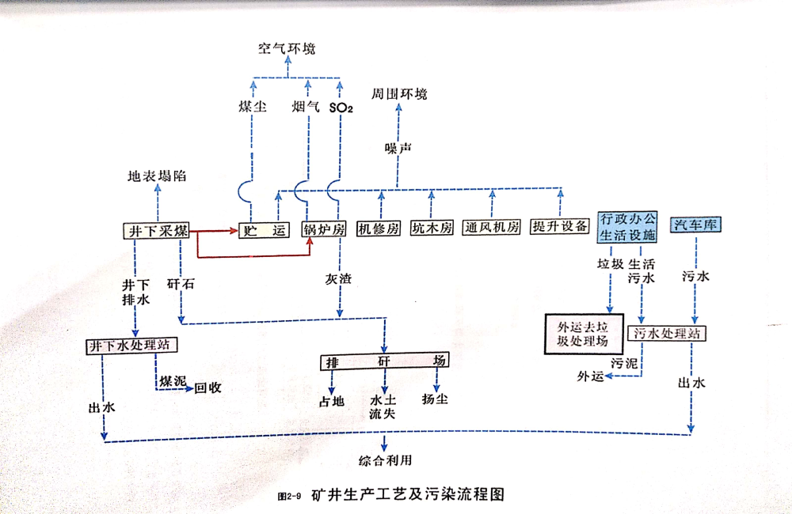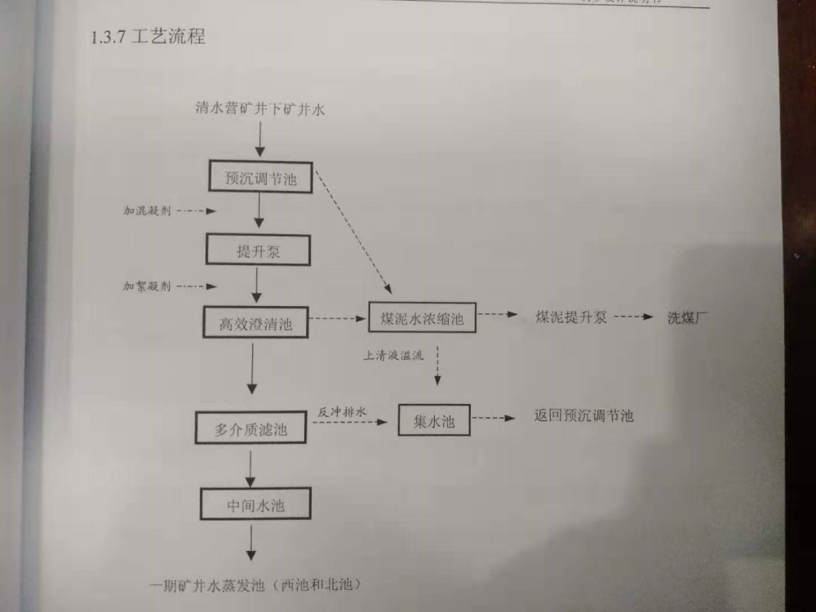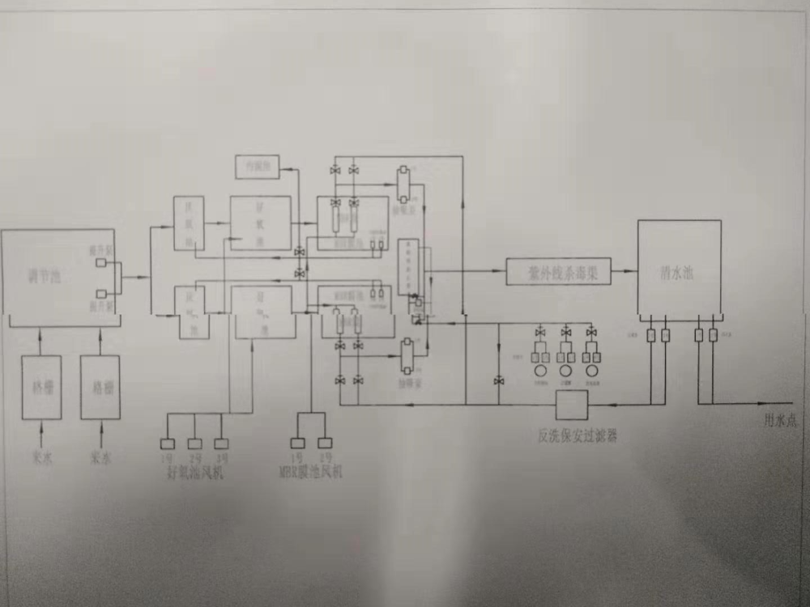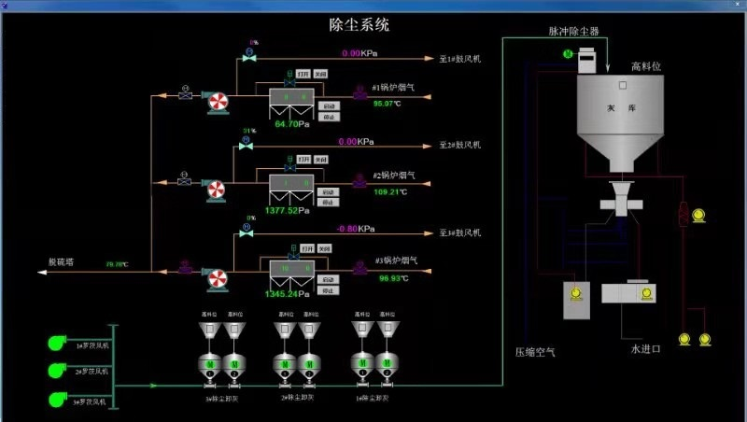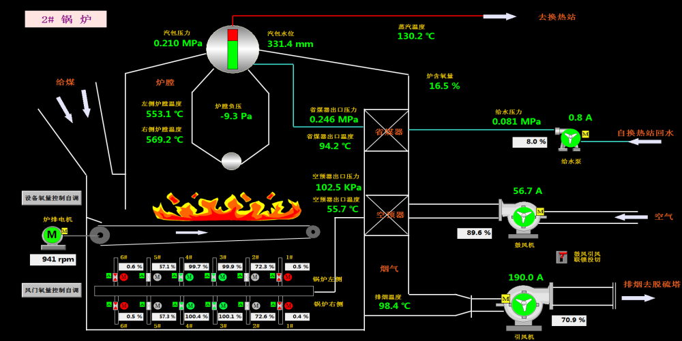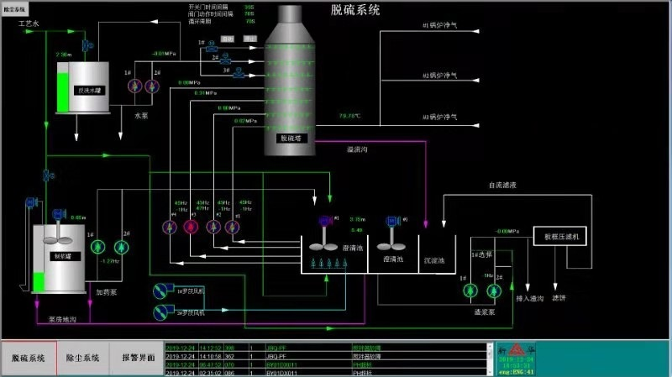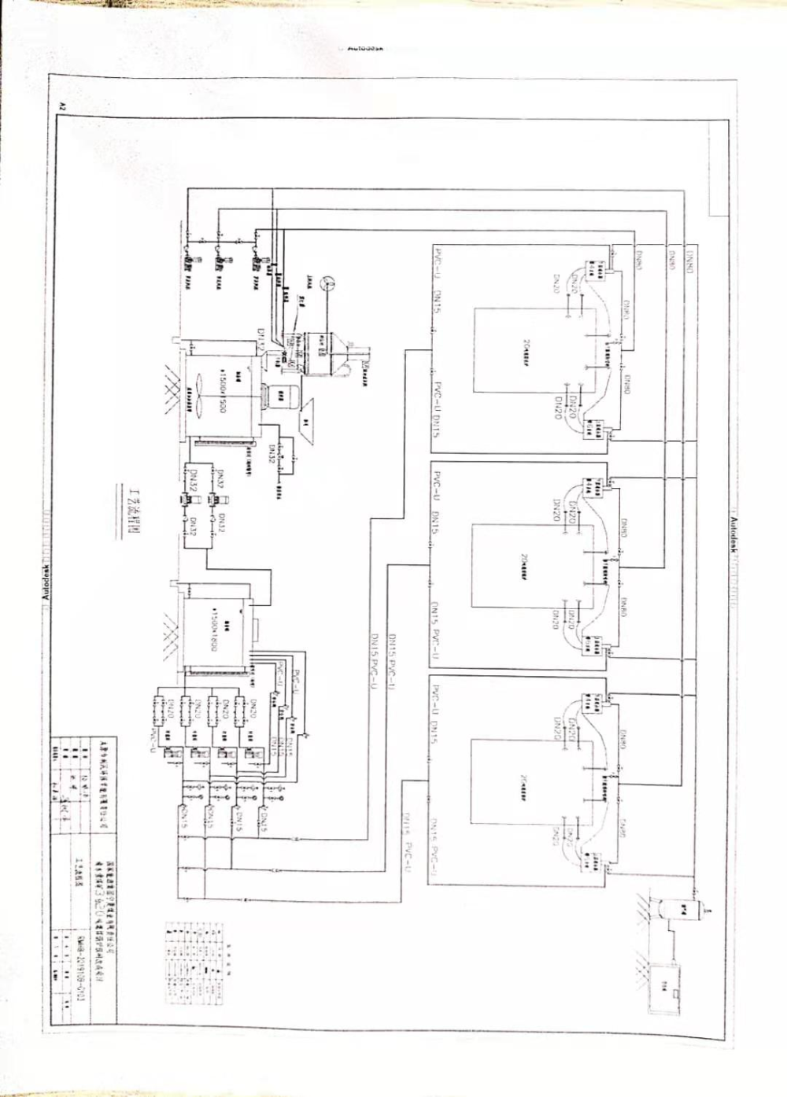
图1 生产工艺流程图
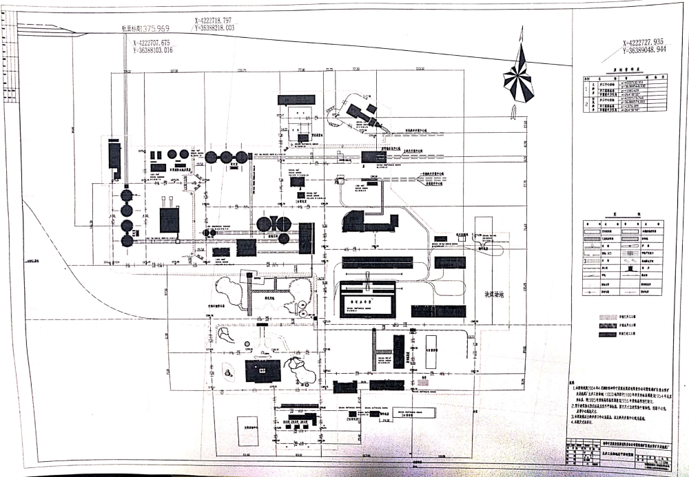
图2 生产厂区总平面布置图
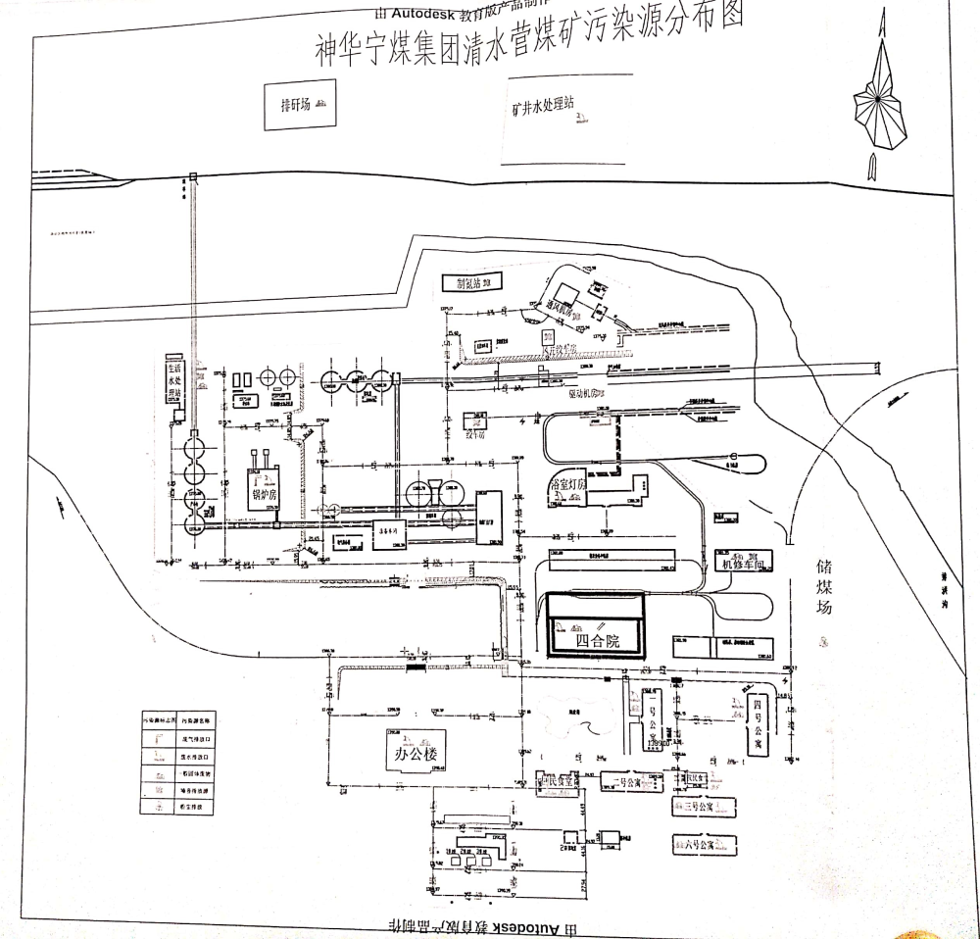
图3 监测点位示意图
排污许可编码对照表
1 生产设施编码对照表
生产设施许可编号 | 生产设施企业内部编号 | 生产设施名称 | 主要生产单元名称 | 主要工艺名称
MF0001 | QG1 | 燃煤锅炉 | 热力生产单元 | 燃烧系统
MF0002 | QG2 | 燃煤锅炉 | 热力生产单元 | 燃烧系统
MF0003 | QG3 | 燃煤锅炉 | 热力生产单元 | 燃烧系统
MF0004 | RL01 | 燃料堆场 | 储运和制备单元 | 贮存系统
MF0005 | RL02 | 燃料上料装置 | 储运和制备单元 | 输送系统
MF0006 | RHS01 | 离子交换树脂罐 | 辅助单元 | 软化水制备系统
MF0007 | QS1 | 调节池 | 生活污水处理 | /
MF0008 | QS2 | MBR曝气膜处理池 | 生活污水处理 | /
MF0009 | QS3 | 在线清洗加药装置 | 生活污水处理 | /
MF0010 | QS4 | 紫外线消毒器 | 生活污水处理 | /
MF0011 | QK1 | 预沉调节池 | 矿井水处理 | /
MF0012 | QK2 | 高效澄清池 | 矿井水处理 | /
MF0013 | QK3 | 多介质滤池 | 矿井水处理 | /
MF0014 | QK4 | 煤泥浓缩池 | 矿井水处理 | /
MF0015 | QK5 | 成品水池 | 矿井水处理 | /
MF0016 | M01 | 综采工作面 | 井工采煤 | 井工综采

2.1 废气污染治理设施编码对照表
污染治理设施许可编号 | 污染治理设施企业内部编号 | 污染治理设施名称 | 污染治理设施工艺
TA001 | TA002 | 袋式除尘器
TA002 | TA004 | 氧化镁法
TA003 | TA005 | SNCR
TA004 | TA001 | 袋式除尘器
TA005 | TA003 | 袋式除尘器

2.2 废水污染治理设施编码对照表
污染治理设施许可编号 | 污染治理设施企业内部编号 | 污染治理设施名称 | 污染治理设施工艺
TW001 | TK001 | 生产废水预处理设施 | 一级处理-沉淀
TW002 | TS001 | 生活污水处理设施 | MBR处理工艺
TW003 | TW001 | 中和,沉淀

3.1 废气排放口编码对照表
排放口许可编号 | 排放口企业内部编号 | 排放口名称 | 排放口类型
DA001 | DA001 | 锅炉烟气排放口 | 主要排放口

3.2 废水排放口编码对照表
排放口许可编号 | 排放口企业内部编号 | 排放口名称 | 排放口类型
DW001 | DW001 | 矿井水排口 | 一般排放口-总排口
DW002 | DW002 | 生活污水排口 | 一般排放口-其他
DW003 | DW003 | 雨水排放口 | 雨水排放口

4无组织排放编码对照表
无组织排放许可编号 | 无组织排放企业内部编号 | 产污环节
MF0004 | RL01 | 贮存系统无组织排放
MF0004 | RL01 | 装卸系统无组织排放
MF0005 | RL02 | 输送系统无组织排放
MF0007 | QS1 | 调节池
MF0008 | QS2 | 曝气池
MF0011 | QK1 | 预沉调节池
MF0012 | QK2 | 高效澄清池
MF0013 | QK3 | 多介质滤池
MF0014 | QK4 | 煤泥浓缩池
MF0015 | QK5 | 成品水池

